Pelayanan Kefarmasian Pada Pasien Imunosupresif Sebagai Tindakan Preventif di Masa Pandemi COVID-19
Daftar Penulis
Nama Lengkap dan Gelar | : | Yunistya Dwi Cahyani, S. Farm
Afiliasi | : | Profesi Apoteker, Fakultas Farmasi, Universitas Padjadjaran
Alamat | : | Cikeruh, Sumedang
Email | : | Yunistya15001@mail.unpad.ac.id
Hp. | : | 085697551747
Nama Lengkap dan Gelar | : | Zafira Zahrah, S. Farm
Afiliasi | : | Profesi Apoteker, Fakultas Farmasi, Universitas Padjadjaran
Alamat | : | Cikeruh, Sumedang
Email | : | zafira15001@mail.unpad.ac.id
Hp. | : | 08997133270

LEMBAR PERNYATAAN

Bersama ini kami menyatakan bahwa penelitian dengan judul :
Pelayanan Kefarmasian Pada Pasien Imunosupresif Sebagai Tindakan Preventif di Masa Pandemi COVID-19
telah dikoreksi oleh tim penulis untuk dimuat pada Jurnal Farmaka.

Penulis | Nama Jelas dan Tanda Tangan
Penulis pertama | 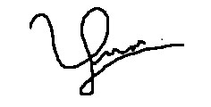  Yunistya Dwi Cahyani
Penulis kedua | 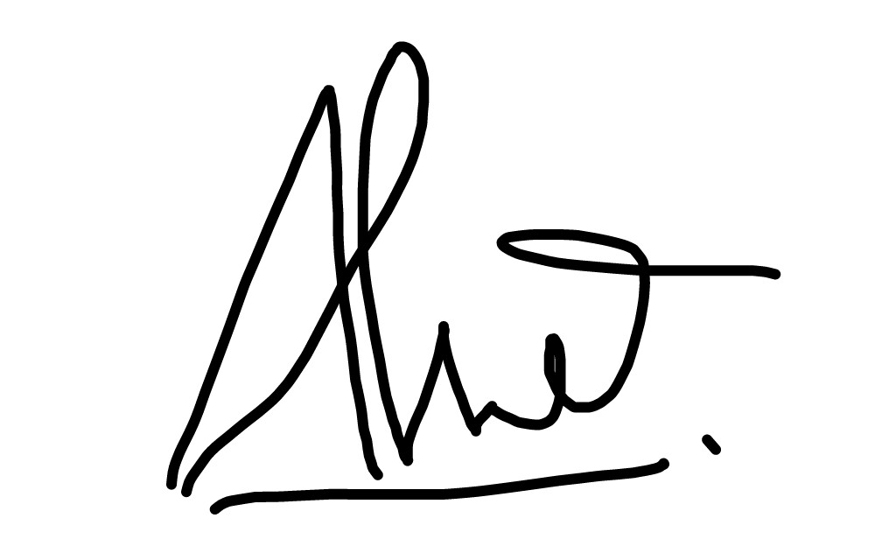  Zafira Zahrah

Sumedang, 14 Mei 2020

Kepada Yth.
Redaksi Jurnal Farmaka
di
Tempat

Dengan hormat,

Bersama ini saya sampaikan softcopy artikel review dengan judul :
Pelayanan Kefarmasian Pada Pasien Imunosupresif Sebagai Tindakan Preventif di Masa Pandemi COVID-19
Perlu diketahui bahwa artikel review tersebut belum pernah diterbitkan/tidak sedang diajukan ke jurnal lain, dan dan selama proses penilaian oleh jurnal ini tidak akan ditarik dan dikirimkan ke jurnal lain untuk dinilai. Seluruh penulis bersedia memperbaiki naskah yang telah dinilai dan tidak menariknya secara sepihak tanpa memberitahu redaksi, terutama jika naskah sedang dalam proses telaah. Artikel ini asli atau bebas dari fabrikasi, falsifikasi, plagiarisme, duplikasi, fragmentasi/salami dan pelanggaran hak cipta data/isi, serta tidak mengandung pernyataan yang melanggar hukum, memfitnah atau lainnya dan tidak mengandung bahan yang melanggar hak-hak pribadi atau hak milik dari setiap orang atau badan lainnya.
Besar harapan kami agar artikel penelitian tersebut dapat dimuat di Jurnal Farmaka. Atas perhatian dan kerjasama yang baik, kami ucapkan terima kasih.

Penulis Pertama, Penulis Kedua,
(Yunistya Dwi Cahyani) (Zafira Zahrah)

